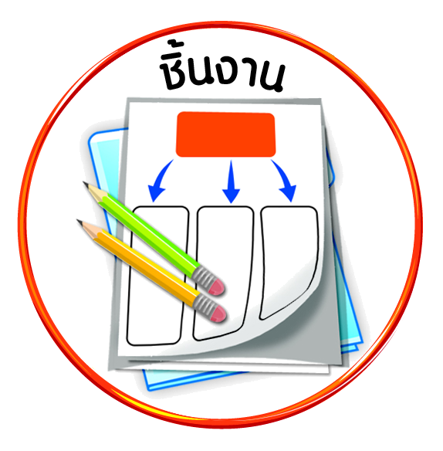

ชิ้นงานที่ ๙ เรื่อง ข้อตกลง กฎ ระเบียบของสถานที่ในโรงเรียน

ได้_____คะแนน
คะแนนเต็ม ๑๐ คะแนน
วันที่ เดือน พ.ศ. .
ชื่อ ชั้น เลขที่ .

ให้นักเรียนสำรวจข้อตกลง กฎ ระเบียบของสถานที่ในโรงเรียนมา ๑ สถานที่ที่นักเรียนทุกคนต้องปฏิบัติ แล้วบันทึกข้อมูลลงในแบบบันทึก

ข้อตกลง กฎ ระเบียบ ที่ต้องปฏิบัติในบริเวณโรงเรียน
กฎ ระเบียบ หน้าที่ที่ต้องปฏิบัติ คือ

สถานที่ที่ต้องปฏิบัติ

ประโยชน์ของกฎ ระเบียบ ดังกล่าว คือ

